ОСЕНЬ/ЗИМА 2018 НОВИНКИ!
(описание и цены буду добавлять по мере поступления информации, на подходе еще куча всякой красотищи!!! как пришлют каталог добавлю!)
ЖЕНСКАЯ КОЛЛЕКЦИЯ ОСЕНЬ/ЗИМА 2018
Куртка женская Alt арт 7082 ПАРКА!, цена 5700+%
размеры 36,38,40,42,44,46(+6)
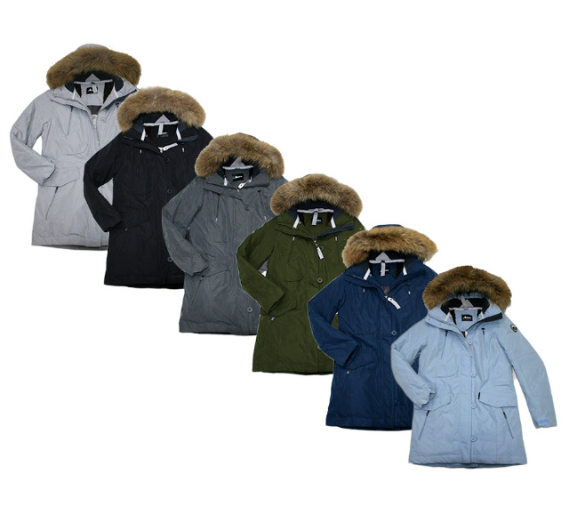
голубой
синий
хаки
темно серый
черный
светло серый
Куртка женская BOG арт 7085, мембрана/холофайбер, цена 5800+%
размеры 36,38,40,42,44,46(+6)
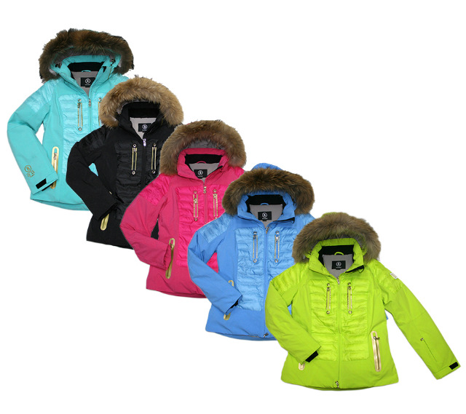
лимон
голубой
фуксия
черный
бирюза
Куртка женская Alt арт 7088, БАТАЛЫ!, мембрана/холофайбер, цена 4500+%
размеры 48,50,52(+6)
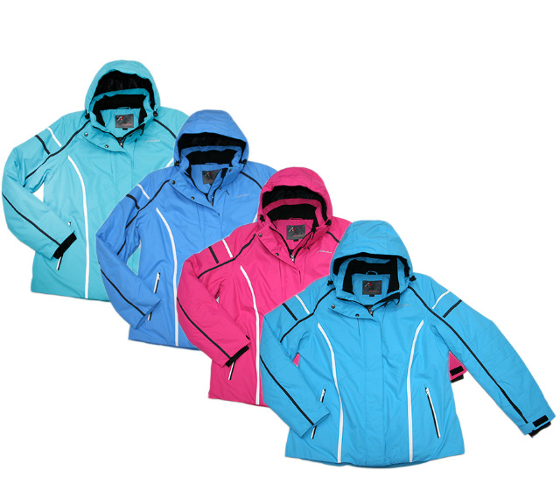
моская волна
розовый
голубой
бирюза
Куртка женская пух JW арт 6067, мембрана/пух,(очень тоненькая) Цена 3000р+%
размеры S(42) M(44) L(46) XL(48) 2XL(50) 3XL(52)
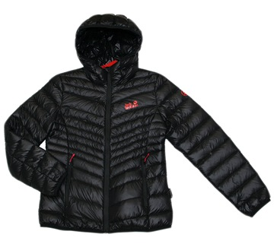
черный
Куртка женская пух JW арт 6069, мембрана/пух,(очень тоненькая) Цена 3000р+%
размеры S(42) M(44) L(46) XL(48)
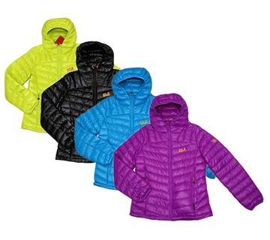
сирень
бирюза
черный
лимон
Куртка женская удлиненная Alt арт 7084, мембрана/холофайбер,(очень тоненькая) Цена 3000р+%
размеры S(42) M(44) L(46) XL(48) 2XL(50) 3XL(52)
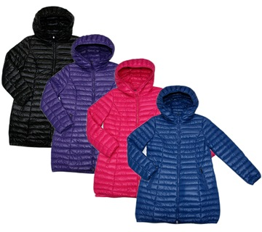
синий
сирень
черный
розовый
Куртка женская WINDSTOPPER JW арт 7052, Цена 1900р+%
размеры 36,38,40,42,44 (+6)
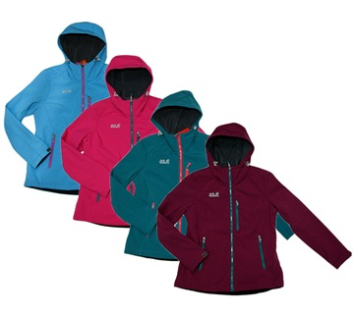
бордо
изумруд
розовый
бирюза
Куртка женская WINDSTOPPER ALT арт 7053, Цена 1900р+%
размеры 36,38,40,42,44 (+6)
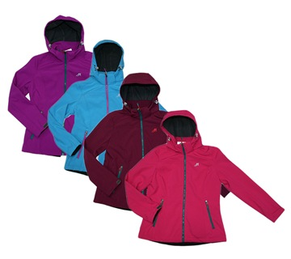
розовый
бордо
бирюза
сирень
Куртка женская WINDSTOPPER ALT арт 7055, Цена 1900р+%
размеры 36,38,40,42,44 (+6)
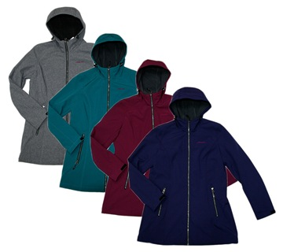
бордо
синий
изумруд
меланж
Брюки женские Vol арт 7105 мембрана/холофайбер, цена 2200р+%
размеры 36,38,40,42,44,46 (+6)
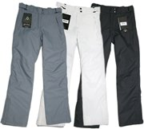
черные
серые
белые
Брюки женские RUN арт 14511, мембрана/холофайбер, цена 1800+%
размеры 36,38,40,42,44,46(+6)
черные
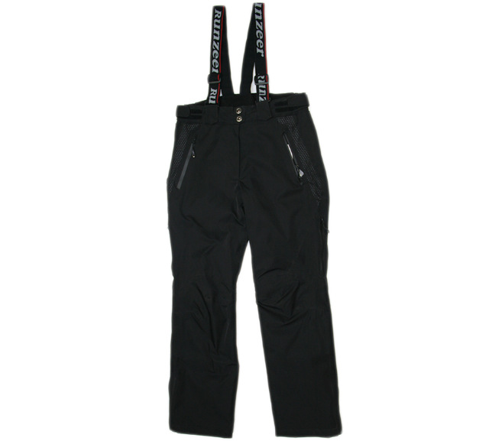
МУЖСКАЯ КОЛЛЕКЦИЯ ОСЕНЬ/ЗИМА 2018
Мужские парки тут: http://azimu*****ths..._parki_muzhskie
Куртка мужская с отстегивающим рукавом RNZ арт 7203, мембрана/холофайбер, Цена 4500+%
размеры 46,48,50,52,54,56
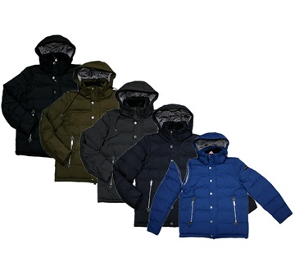
черный
хаки
серый
темно синий
голубой
Куртка мужская удлиненная RNZ арт 7202, мембрана/холофайбер, Цена 4800+%
размеры 46,48,50,52,54,56,58ИДЕАЛЬНАЯ ДЛЯ ТЕХ КОМУ НУЖНО НЕ В СПОРТИВНОМ СТИЛЕ
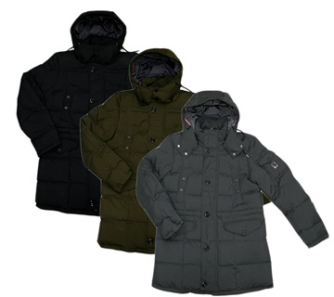
серый
хаки
темно синий
Куртка мужская Vol арт 70505/1 БАТАЛЫ! мембрана/холофайбер, цена 4600+%
размеры 58,60,62,64
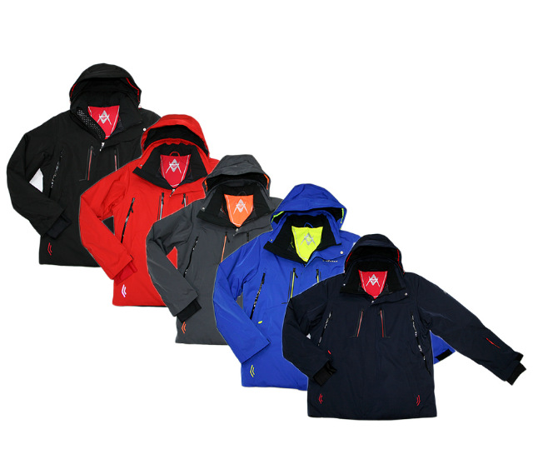
черный
электри
серый
красный
темно синий
Куртка мужская Vol арт 70505, мембрана/холофайбер, цена 4500+%
размеры 46,48,50,52,54,56
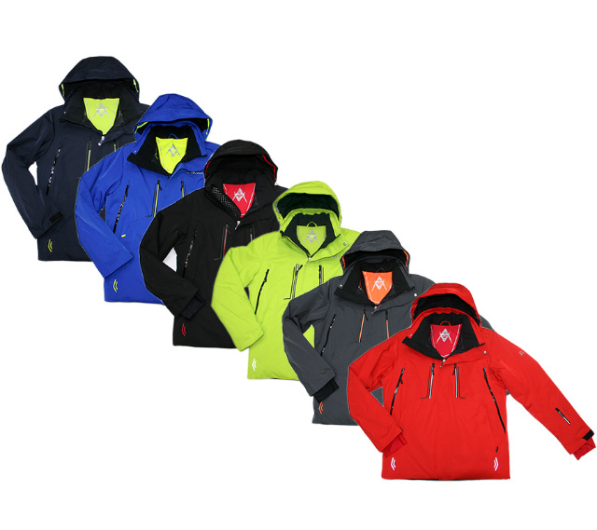
красный
серый
лимон
черный
электрик
темно синий
Куртка мужская RUN арт 872002, мембрана/холофайбер, цена 4500+%
размеры 46,48,50,52,54,56
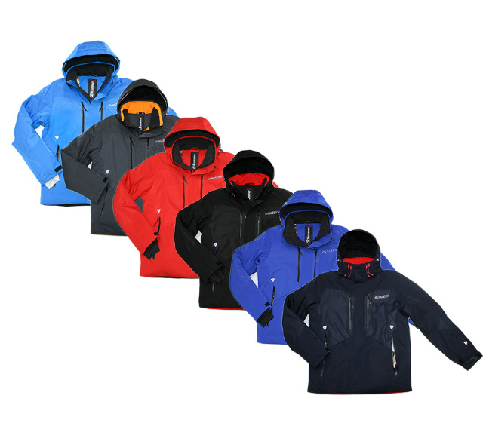
черный
электрик
темно синий
красный
серый
голубой
Куртка мужская NF арт 7237, мембрана/холофайбер, Цена 3000+%
размеры M(46) L(48) XL(50) 2XL(52) 3XL(54)
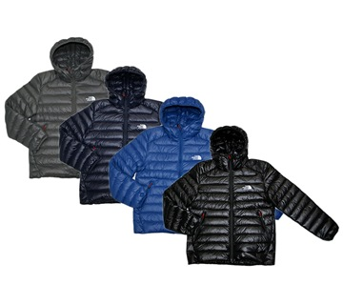
серый
темно синий
черный
голубой
Куртка мужская COL арт 872001, мембрана/холофайбер, Цена 4500+%
размеры 46,48,50,52,54,56
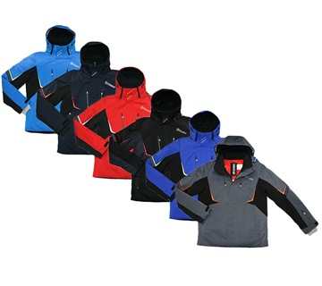
серый
электрик
темно синий
красный
голубой
черный
лайм
голубой
Куртка мужская BOG арт 70504, мембрана/холофайбер, Цена 4500+%
размеры 46,48,50,52,54,56
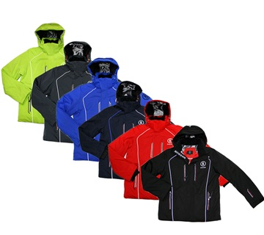
черный
красный
темно синий
электрик
серый
лайм
Куртка мужская BOG арт 70502, мембрана/холофайбер, цена 4500+%
размеры 46,48,50,52,54,56
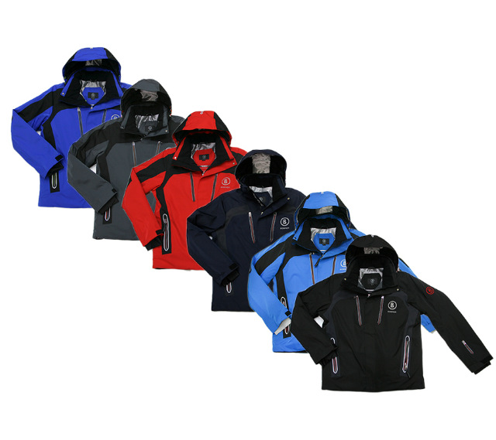
черный
голубой
темно синий
красный
серый
электрик
Штаны мужские зима(пассив) артVOlk 7152 мембрана/холофайбер, Цена 2300р+%
размеры российские 46,48,50,52,54,56
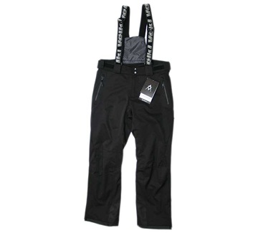
черные
Брюки мужские Col арт 179701, мембрана/холоайбер, Цена 2400+%
размеры российские 46,48,50,52,54,56
черные
серые
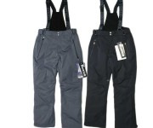
Брюки мужские Bog арт 17903, мембрана/холофайбер, Цена 2400р+%
размеры российские 46,48,50,52,54,56
черные
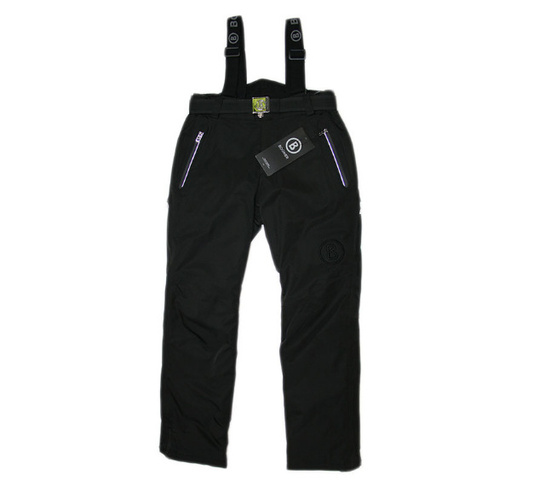
Куртка мужская WINDSTOPPER JW арт 7211, Цена 2300+%
размеры 46,48,50,52,54,56
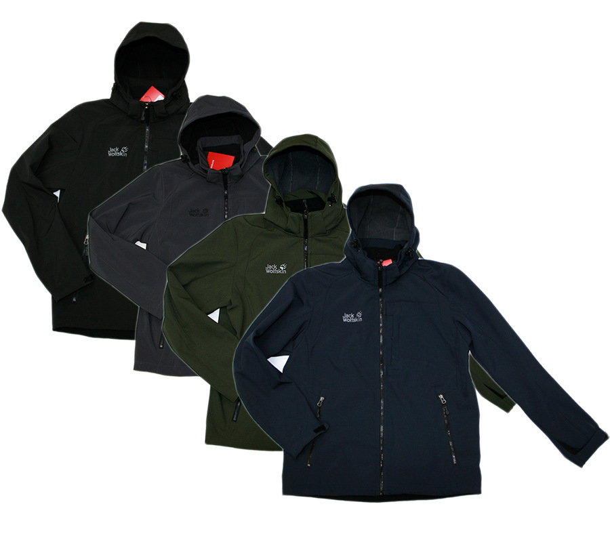
темно синий
хаки
серый
черный
Куртка мужская WINDSTOPPER RNZ арт 7212, цена 2300+%
размеры 46,48,50,52,54,56
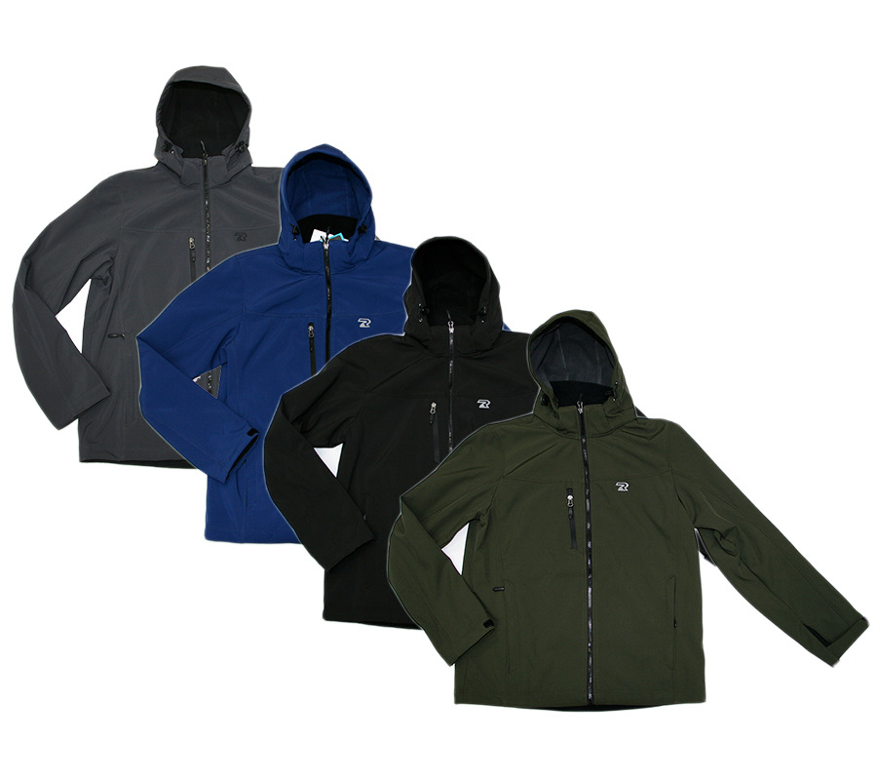
хаки
синий
черный
серый
Термобелье актив унисекс POLAR*TEC (кофта+кальсоны), Цена 1300р+%
размеры XS(44/46) S(46/48) M(48/50) L(50/52) XL(52/54) 2XL(54/56)
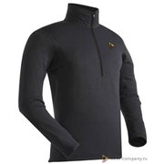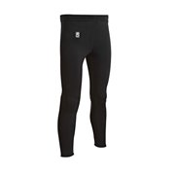
черное
Термоноски женские размер единый 35-40, цена 160+%
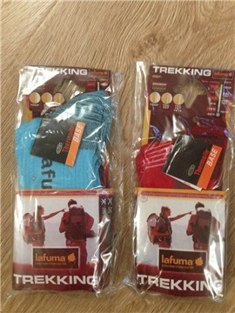
голубые
красные
Термоноски мужские, размер единый 41-45, Цена 160+%ОЖИДАЮТ
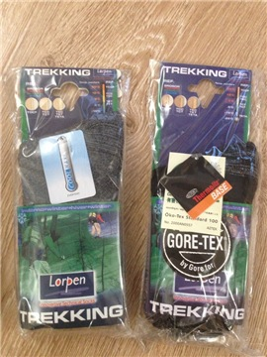
серые
черные
ДЕТСКАЯ КОЛЛЕКЦИЯ ОСЕНЬ/ЗИМА 2018
Куртка подростковая для мальчиков WXS арт 557601, мембрана/холофайбер, Цена 3000+%
размеры 134, 140, 146, 152, 158
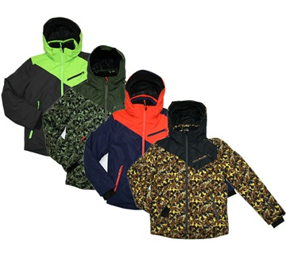
серый/салатовый
зеленый милитари
темно синий/оранж
коричневый милитари
Куртка подростковая для девочек WXS арт 507608, мембрана/холофайбер, Цена 3000+%
размеры 134, 140, 146, 152, 158
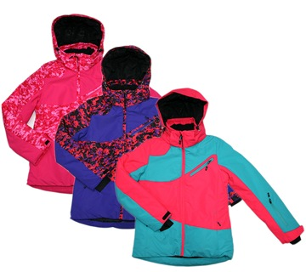
фуксия
сирень
бирюза
Брюки подростковые WHS арт 011, мембрана/холофайбер, Цена 1500+%
размеры 8(128),10(134),12(140),14(146),16(152)
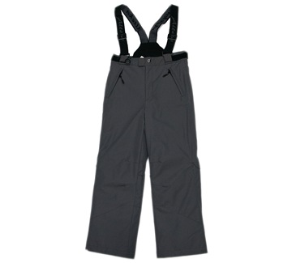
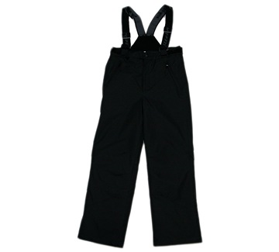
черный
серый

